CECI EST UN TITRE
TODO :Rajout logo ou schéma
Table des matières
IIDEE / PRESENTATION 3
IISPECIFICATIONS 4
II.1.Analyse du besoin 4
a)Diagramme de déploiement 4
b)Diagramme de cas d'utilisation. 4
c)Diagrammes de séquences. 6
II.2.Analyse du signal électrique audio en sortie de guitare électrique 7
a)Le montage 7
b)captures effectuées à l'aide de l'oscilloscope. 8
II.3.Choix techniques 10
a)Capture du son 10
b)Transmission sans fil 10
c)Diffusion du son 10
d)Contraintes 11
IIICADRAGE / METHODOLOGIE 11
III.1.Méthodologie et outils 11
a)Organisation 11
b)Gestion de version 13
c)Linux 15
d)Outils de développement 15
III.2.Listes des tâches globales – backlog produit 15
IVETAPES DE REALISATION 16
IV.1.Capture du son 16
a)Rehausseur 16
b)Max232 16
c)Arduino 16
d)Bout de code 16
IV.2.Transmission sans fil 17
a)Module WiFLY 17
b)Module DPAC 17
IV.3.Diffusion du son avec un smartphone sous Android 17
a)Diagramme de classe de l'application Android 17
b)IHM basique. 17
c)Thread producteur/consommateur 19
d)Le producteur : La class TcpServer.java. 19
e)Le consommateur : La class AudioServer.java 20
VBILAN 22
V.1.Problèmes rencontrés 22
V.2.Restant à faire 22
V.3.Évolutions / améliorations 22
VIREMERCIEMENTS 23

IDEE / PRESENTATION
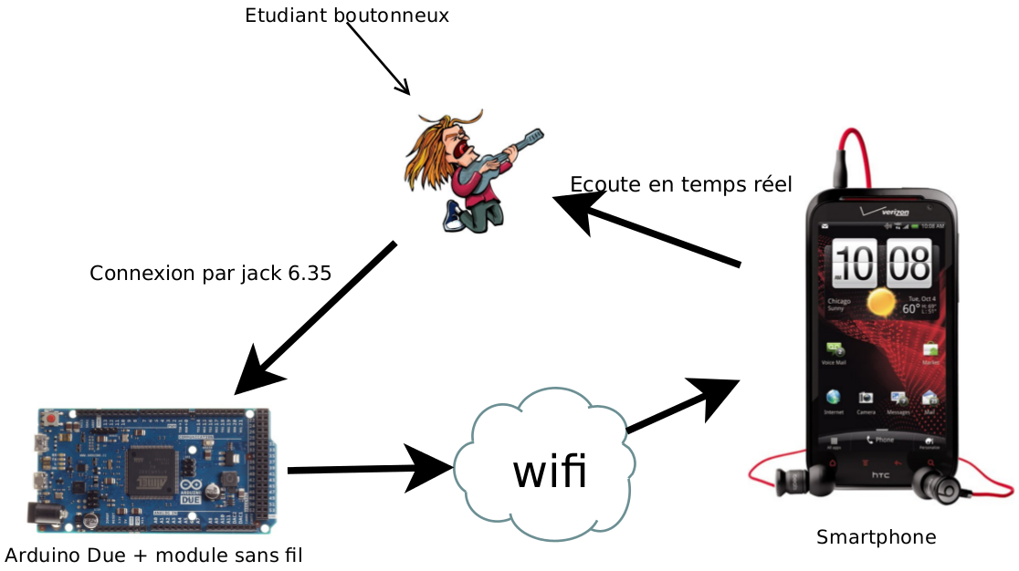Illustration I.1: schéma conceptuel du système Jendrix
TODO : présentation idée par écrit

SPECIFICATIONS

Analyse du besoin
Le système doit offrir certaines fonctionnalités à l'utilisateur, comme capter le son d'un instrument, le restituer, l'enregistrer,...etc. Ceci est résumé dans les diagrammes UML suivant.

Diagramme de déploiement
Le diagramme de déploiement suivant représente les différents éléments du système et les types de connexion entre eux.
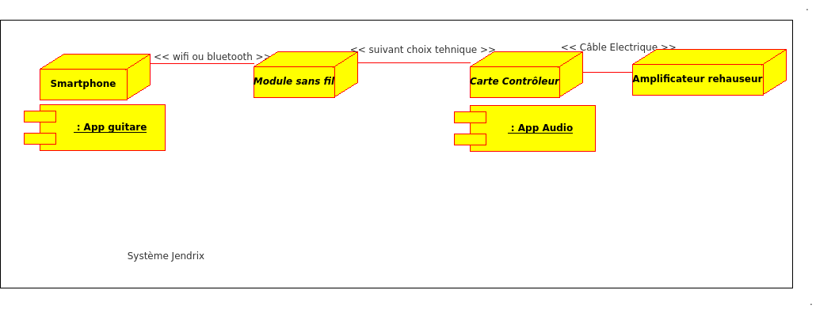Illustration II.1: Diagramme de déploiement du système Jendrix

Diagramme de cas d'utilisation.
Les diagrammes suivant résument les fonctions principales que le système doit offrir à l'utilisateur.
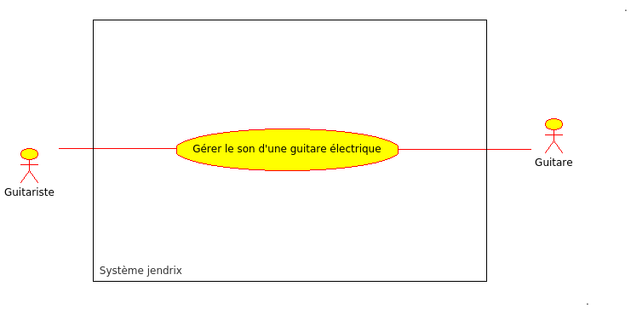Illustration II.2: Système général
Le module audio doit être capable de capturer, le signal electrique audio émis par la guitare, de le transmettre via une liaison sans-fil.
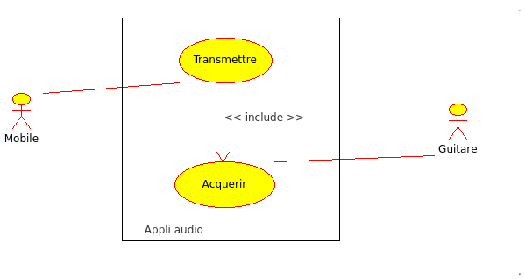Illustration II.3: Côté capture du son
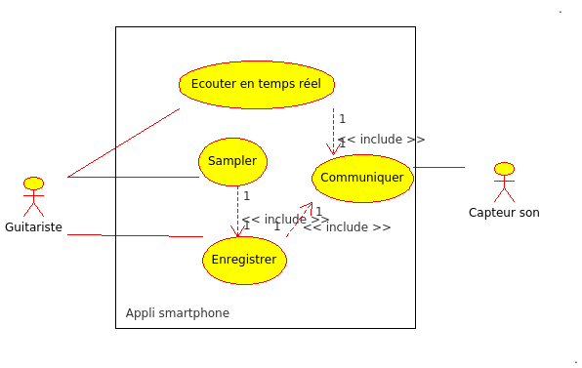Illustration II.4: Côté restitution du son
L'application sur smartphone, doit elle être capable d'une part de récupérer les données qui sont envoyées par le module audio en sans-fil, et d'autre part doit permettre au guitariste d'écouter le son de son instrument en temps réel(pas de latence).
D'autres fonctions secondaires doivent permettre au musicien de s'enregistrer et même de créer des boucles à diffuser tout en continuant de jouer.

Diagrammes de séquences.
Les diagrammes suivant résument le fonctionnement des différentes parties du système.

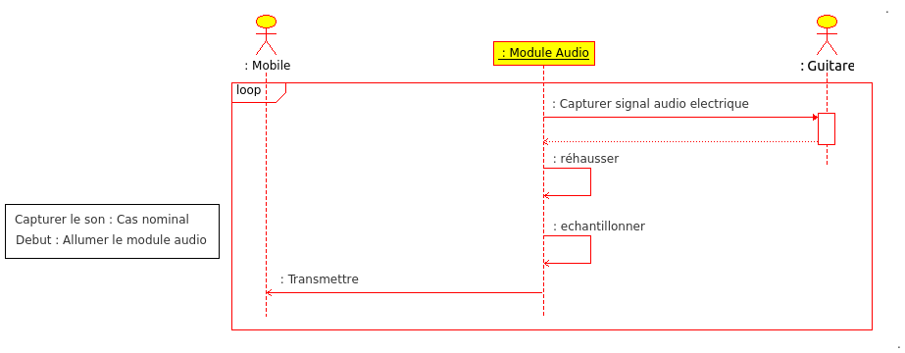Illustration II.5: Module audio raccordé à la guitare

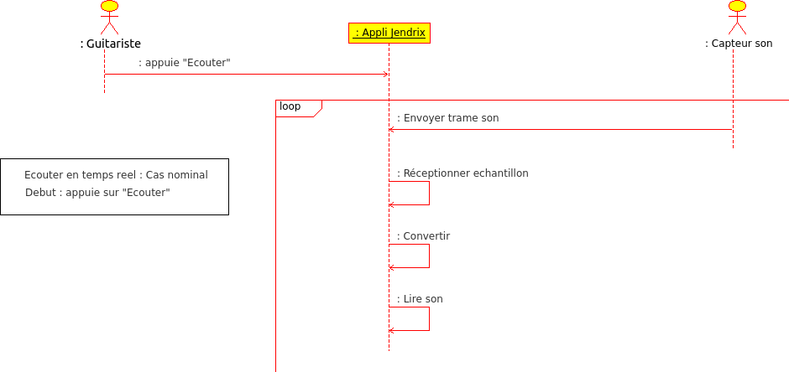Illustration II.6: Application sur smartphone

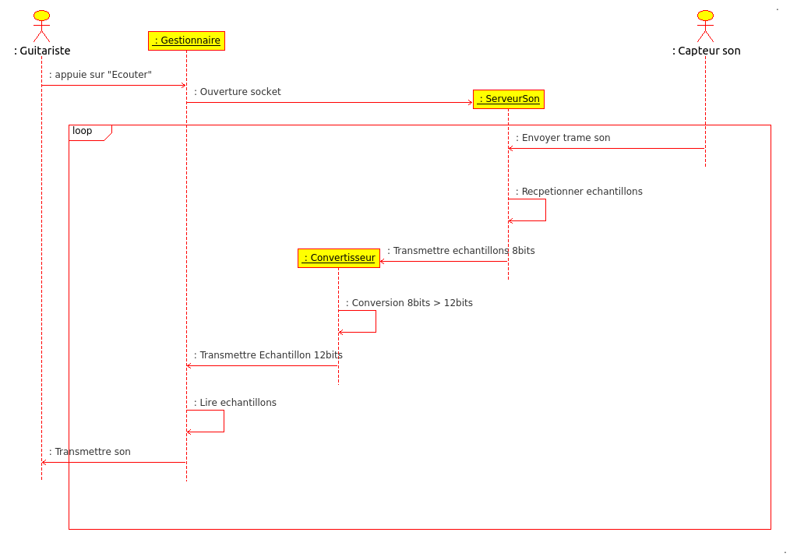Illustration II.7: Zoom sur l'application smartphone

Analyse du signal électrique audio en sortie de guitare électrique

Le montage
C'est la première étude qui a été effectuée. Il était essentiel avant de faire des choix technique et matériel, de savoir quel était le type de son qu'il fallait traiter. Les mesures ont été réalisée avec un oscilloscope et une guitare électrique raccordés par un câble jack 6.35mm.

TODO mettre photo du montage guitare + câble + oscilloscope

captures effectuées à l'aide de l'oscilloscope.

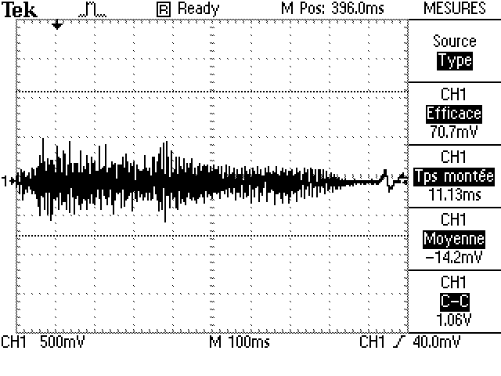Illustration II.8: capture oscillo - jeu classique
Cette première capture montre que les tensions en sortie du jack 6.35mm raccordé à la guitare sont relativement faible. Oscillant autour de 0, en crête à crête en jouant normalement on dépasse à peine les 1V.

Lorsque l'on joue de la guitare avec des attaques plus soutenues, la tension en crête à crête atteint environ 3V.
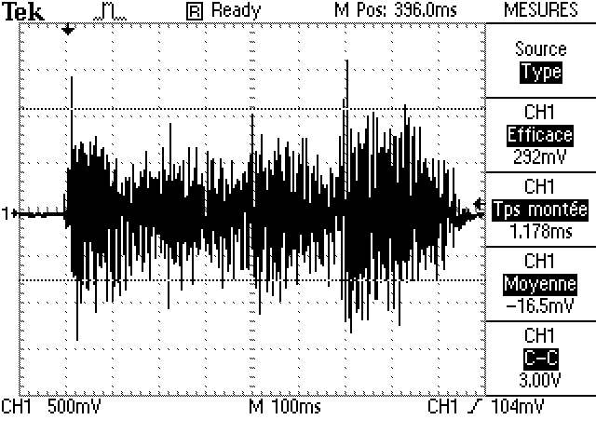Illustration II.9: Capture oscillo – jeu plus fort

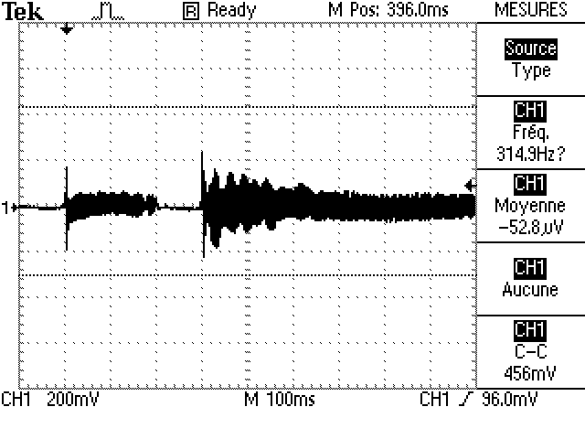Illustration II.10: Capture oscillo - solo de guitare
En revanche lorsque l'on joue un solo de guitare sans forcer les notes, la tension C-C ne dépasse pas 0.5V.
Conclusion : le son devra pouvoir être échantillonné de manière précise, même à faible tension.

Choix techniques

Capture du son
Comparatif des choix possible et explication du choix
exemple : tableau comparatif arduino/fezpanda/rasberry

Transmission sans fil
Comparatif bluetooth/wifi/zigbee
explication choix

Diffusion du son
Pour l'application de diffusion du son sur smartphone, les 2 choix principaux étant Android et IOS, voici un petit résumé des caractéristiques des 2 plate formes.

 | Caractéristiques
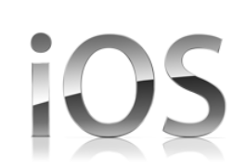 | - Langage : objective C, dérivé de C et C++.  - Compte développeur 100$.  - Outil de développement riche et documentation fourni.  - Programmation exclusivement sur Mac  - Contact des ingénieurs Apple possible avec l'achat de tickets.  - Environnement fermé.  - Délai de publication sur l'Apple Store de 10 jours.  - Matériel limité à l'Iphone/Ipad.
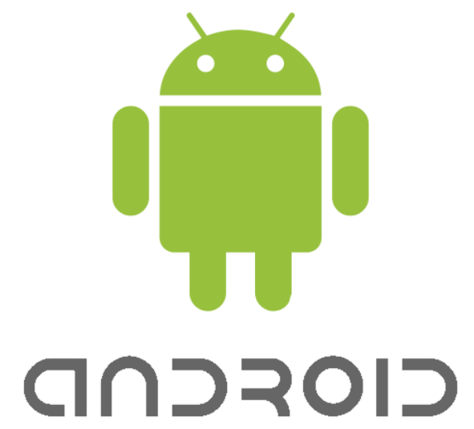 | - Langage:Java + Xml.  - Compte développeur 25$.  - Outil de développement plus brouillon.  - Programmation sur toutes plate formes  - Communauté active.  - Environnement ouvert.  -Délai de publication sur le play Store de 1 jour.  - Multi plate formes.

Conclusion : Notre choix s'est tourné vers Android pour son environnement ouvert et sa possibilité de programmation sur diverses OS (Windows, Linux ou Mac).

Contraintes
Qualité sonore, latence,..etc
détail des différentes recherches et études effectuées

CADRAGE / METHODOLOGIE

Méthodologie et outils

Organisation
Bien que non obligatoire, adopter une méthode de travail était indispensable pour donner toute les chances au projet d'aboutir. Il existe plusieurs méthode de travail voici une rapide comparaison entre une méthode ancienne mais toujours utilisée dite de cycle en V et une méthode plus récente dite SCRUM basé sur le concept de la méthode AGILE.

Le cycle en V :
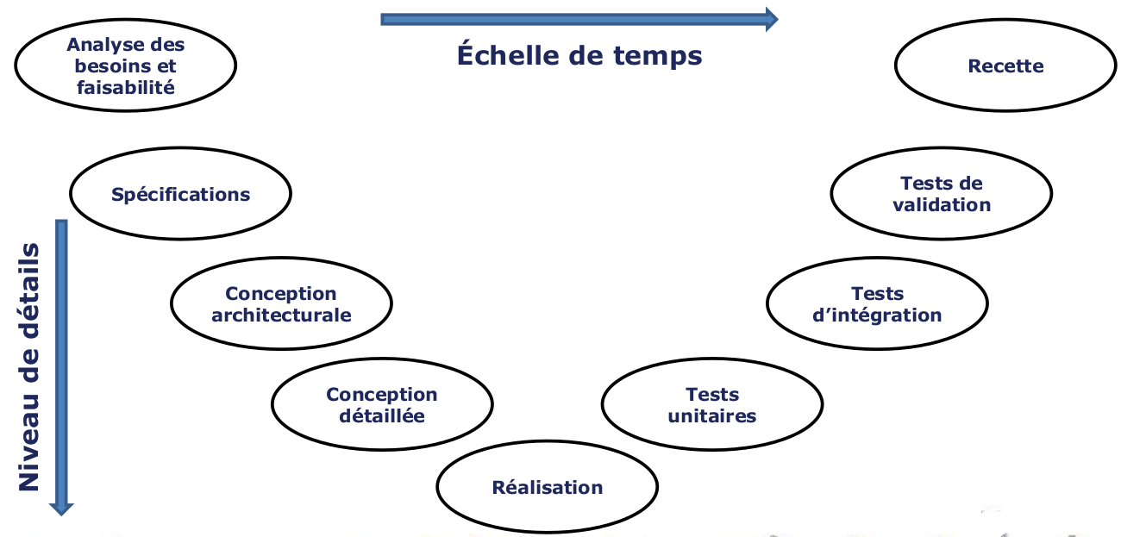Illustration III.1: Les phases du cycle en V

La méthode SCRUM(AGILE) :
Mieux vaut avoir un produit incomplet tout de suite, qu'un produit complet trop tard.

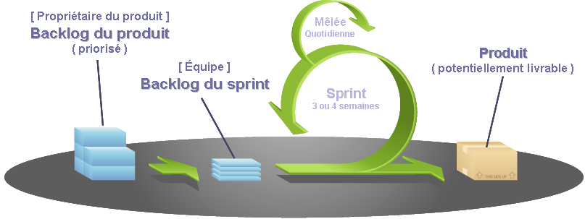Illustration III.2: principe de SCRUM
Le principe est de découper en plusieurs objectifs plus petit pour arriver à l'objectif final. D'une manière général, la méthode est basée sur des cycles de développement court, et une forte cohésion d'équipe. Implique également de livrer régulièrement (à chaque fin de sprint) un produit au client même si celui-ci est incomplet.
Le projet doit être découpé en de multiples tâches, qui sont toutes référencées dans le backlog du produit, ce dernier peut évoluer dans le temps. Les backlogs des sprints sont composés d'une partie des tâches du backlog du produit en revanche une fois le sprint établis, il ne peut plus être modifié.
Lien vers le manifeste Agile en français: http://www.agilemanifesto.org/iso/fr/

Comparaison Cycle en V/SCRUM :
 | Avantages | Inconvénients
Cycle en V | - Facile à mettre en œuvre. | - Plus le projet est gros, plus le cycle est long, les besoins peuvent changer.  - Peu évolutif dans le temps.  - A chaque phase, un nouveau. document. Parfois des incohérences.  - Manque de souplesse.  - Date souvent difficile à tenir.  - Mise au point lourde.  - Risque d'obtenir un produit différent du besoin.
SCRUM | - Travail en équipe.  - Cycle court et évolutif.  - Consultation du client régulière.  - Cohésion, communication accrue, on sait ce que les autres font.  - Permet de connaître précisément le temps de réalisation d'un projet. | - Plus difficile à mettre en œuvre, nécessite de la discipline et de la cohésion dans l'équipe.  - Peut être interpréter comme du flicage ou de la réunionite aiguë.  - Niveau de découpage des tâches parfois difficile à trouver.

SCRUM dans le projet :
La méthode SCRUM a été choisie pour mener à bien ce projet, car elle s'adaptait bien au rythme des semaines de projet tuteuré, elle nous a permis de fixer des objectifs de réalisation à court terme et de manière cyclique. Nous permettant de rajouter une ou plusieurs fonctionnalités à chaque fin de sprint. Comme le montre l'exemple de backlog de sprint ci-après.
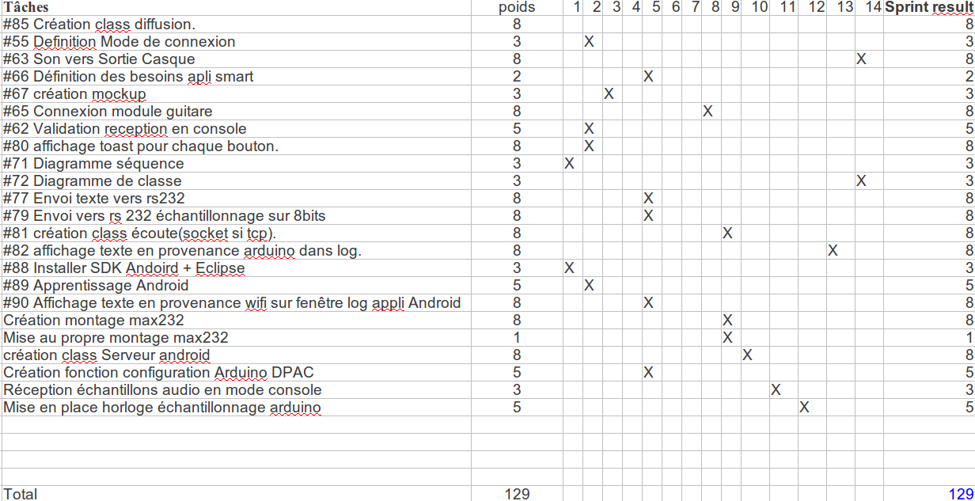Illustration III.3: Backlog du sprint 01/2013
L'exemple de backlog comprend une liste de tâches qui ont été menées à bien lors d'un sprint, il comprend plusieurs colonnes :
- le nom des tâches
- le poids des tâches, c'est à dire la difficulté d'une tâche, de 1 à 8, 1 pour facile et 8 pour inconnu.
- Les colonnes représentant les jours de réalisation.
- Une colonne résultat. Cette dernière permet de savoir ce que l'équipe est capable de faire en 1 sprint, et permet d'adapter les sprints suivant pour qu'il reste dans le domaine du réalisable.

Gestion de version
Les outils de gestion de version sont destinés à simplifier le suivi, l'évolution des versions lors du développement d'application. Et simplifie également le travail en équipe, car permet à des programmeurs de travailler sur les mêmes sources du programme. De plus ils s'intègrent parfaitement à la méthode SCRUM.

Les 2 outils les plus connus sont Git et Subversion.
 | Avantages | Inconvénients
  Git | - Avantages identiques à SVN.  - Rapide  - Serveur central non obligatoire mais possible  - Serveur de dépôt gratuit GitHub.  - Compatible avec Subversion | - Prise en main complexe
SVN   | - Permet à plusieurs développeurs de travailler sur les mêmes sources.  - Version incrémenté automatiquement.  - Possibilité de revenir à des versions antérieurs en cas de problèmes. | - Nécessite un serveur donc plus couteux.

D'une manière plus général les 2 solutions auraient été possible, mais notre choix s'est tourné vers Git en raison de son offre de dépôt gratuit avec GitHub.

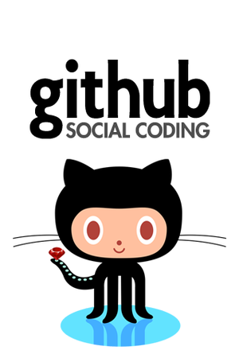

Un dépôt a donc été créé et se trouve à l'adresse :
https://github.com/th3fr33man/jendrix

GitHub en plus de présenter les outils fourni par git offre également des outils de gestion de projet permettant de diviser/découper le projet en de multiples tâches(« milestone ») comportant plusieurs sous-tâches(« issue ») s'accordant également avec la méthode Agile.

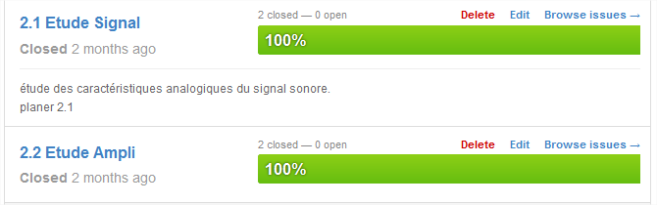Illustration III.4: Exemple de vue d'avancement de milestone

Linux
A retirer ?

Outils de développement
Présentation rapide de Eclipse et ide Arduino avec explication pourquoi on les a choisis.

Listes des tâches globales – backlog produit

Tâches | poids
#35 Creation CdC | 3
#3 Validation CdC tuteur | 1
#2 Cadrage | 2
#28 Ajout des premières tâches dans github | 2
#1 Renseigner outils de suivi | 1
#30 Identification interface guitare | 2
#29 Identifier les diverses modules sans fil | 1
#5 Recherche modules adaptables | 1
#4 Listing applis et matériels existant sur même theme | 1
#11 Définition des besoins matériels | 2
#36 Relevé | 2
#37 Analyse/Etude Signal | 2
#14 Achat / Acquisition | 1
#12 Financement / Validation | 1
#38 Conception Ampli (ORcad) | 3
#39 Simulation Circuit (Orcad) | 3
#40 Appro Matos | 1
#41 Assemblage | 3
#42 Simu Proto1 | 5
#47 Fab Ampli1 (amp+Ard+Hp) | 5
#48 Simulation Ampli1 | 3
#53 Brochage Shield Wifi | 3
#54 Soudures Shield Wifi | 3
#73 Utilisation nc - com pc1/pc2 filaire | 2
#74 Utilisation nc - com pc1/pc2 wifi | 2
#56 @ip/DHCP | 3
#57 Definition Port com (>1023) | 1
#60 Diagramme de déploiement | 2
#75 Utilisation nc - com moduleWifly/pc | 3
#70 Diagramme cas d'utilisation | 3
#78 apprentissage nouveau module wifi | 8
#85 Création class diffusion. | 8
#55 Definition Mode de connexion | 3
#63 Son vers Sortie Casque | 8
#66 Définition des besoins apli smart | 2
#67 création mockup | 3
#65 Connexion module guitare | 8
#62 Validation reception en console | 5
#80 affichage toast pour chaque bouton. | 8
#71 Diagramme séquence | 3
#72 Diagramme de classe | 3
#77 Envoi texte vers rs232 | 8
#79 Envoi vers rs 232 échantillonnage sur 8bits | 8
#81 création class écoute(socket si tcp). | 8
#82 affichage texte en provenance arduino dans log. | 8
#88 Installer SDK Andoird + Eclipse | 3
#89 Apprentissage Android | 5
#90 Affichage texte en provenance wifi sur fenêtre log appli Android | 8
#91 Création montage max232 | 8
#92 Mise au propre montage max232 | 1
#93 Création fonction configuration Arduino DPAC | 5
#94 Réception échantillons audio en mode console | 3
#95 Mise en place horloge échantillonnage arduino | 5
#64 Création vue config réseau | 5
#61 WidGet Signal(Graph) | 8
#69 Création vue Stockage/enregistrement | 8
#96 mockup IHM avancée | 5
#68 Définition des besoins des fonctions sup | 3
#96 Rédaction rapport | 3
#31 Etuge de la gestion énergétique | 8
#83 Modification AOP RtoR | 1
#86 Création class traitement signal(data 8bits vers 12bits). | 8
#87 Résoudre problèmatique de l'horloge Arduino/Android | 8
#84 Achat antenne pour dpac | 1
#76 Fonction échantillonnage 12bit vers 2x8bits. | 8
Total points | 262

Le backlog produit comme expliqué plus haut représente toutes les tâches prévues pour mener à bien le projet. Le total points est le cumul de toutes les tâches avec l'estimation du poids que nous leurs avons attribués. A l'heure ou sont écrit ces lignes il reste environ 70 points pour mener à bien cette phase.

ETAPES DE REALISATION

Capture du son

Rehausseur

Max232

Arduino

Bout de code

Transmission sans fil

Module WiFLY

Module DPAC
Caractéristique principale du module(ex : TCP, …)

Diffusion du son avec un smartphone sous Android

Diagramme de classe de l'application Android
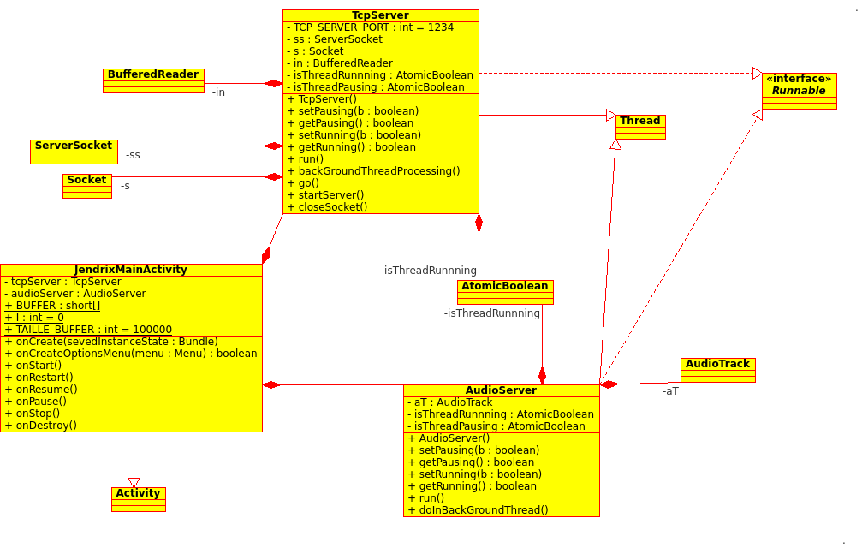

IHM basique.

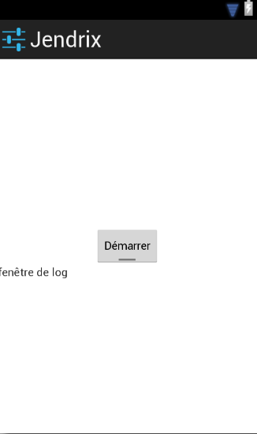Illustration IV.1: IHM

Bouton switch pour activer l'écoute

Zone d'affichage d'informations pour l'utilisateur

Implémentation du bouton switch pour activer la diffusion du son :
public void onCheckedChanged(CompoundButton buttonView,
boolean isChecked) {
if (isChecked) {
if (audioServer.getRunning()==false) {
audioServer.setPausing(false);
audioServer.setRunning(true);
audioServer.start();
} else
audioServer.setPausing(false);
} else
audioServer.setPausing(true);
}

Fichier xml pour l'implémentation graphique :
<RelativeLayout xmlns:android="http://schemas.android.com/apk/res/android"
xmlns:tools="http://schemas.android.com/tools"
android:layout_width="match_parent"
android:layout_height="match_parent"
tools:context=".JendrixMainActivity" >

<!-- la fenêtre de log -->
<TextView
android:id="@+id/log"
android:layout_width="wrap_content"
android:layout_height="wrap_content"
android:layout_alignParentBottom="true"
android:layout_alignParentLeft="true"
android:layout_alignParentRight="true"
android:layout_below="@+id/onoff"
android:text="@string/log" />

<!-- le bouton switch -->
<ToggleButton
android:id="@+id/onoff"
android:layout_width="wrap_content"
android:layout_height="wrap_content"
android:layout_centerHorizontal="true"
android:layout_centerVertical="true"
android:textOn="@string/buttonon"
android:textOff="@string/buttonoff" />

</RelativeLayout>

L'interface est très simpliste, la première étape du projet étant avant tout d'envoyer du son.

Thread producteur/consommateur
Tout d'abord, pourquoi mettre en place des threads, ne pourrait-on pas tout exécuter dans l'application principale ? Le problème est que l'application se bloquerait, car la méthode read() servant à lire les données entrantes par la socket est bloquante. Or sous Android si une application se bloque plus de 5s, elle est automatiquement tuée par l'ordonnanceur.
L'utilisation de Thread permet de lancer des tâches longues en arrière plan tout en laissant la main à l'utilisateur, ce qui est essentiel pour notre application. Comme vu sur le diagramme de classe, la classe principale est composée de 2 classes Thread, l'une est la classe TcpServer.java, qui joue le rôle de producteur, et utilise notamment la méthode read(), qui récupère tout les échantillons envoyé par le module audio et les stockes dans un Buffer, un tableau composé d'un type de donnée, dans notre cas, des bytes ou des shorts. La classe AudioServer joue elle le rôle de consommateur, et va donc lire les cases du tableau pour les traiter et les envoyer vers le hardware audio du téléphone.
La nécessite des Threads s'explique donc par le fait que les 2 tâches doivent s’effectuer en parallèle.
1
2
La clase TcpServer
écrit les échantillons
dans les cases du
Buffer.
Le Thread TcpServer
écrit les échantillons
dans les cases du
Buffer.
Le Thread AudioServer
lit les échantillons stockés
dans les cases du Buffer.

Buffer

Case 1 | Case 2 | … | … | … | … | … | … | Case n | Case n+1
Sens d'écriture/lecture

L'activité principale doit quand à elle pouvoir recevoir des demandes de l'utilisateur, comme couper le son, enregistrer le son, ...etc.

Le producteur : La class TcpServer.java.
Cette classe permet donc de créer la connexion avec le module Wifi raccordé avec l'Arduino. Elle hérite de la classe Thread, et implémente l'interface Runnable, ce qui lui permet de ne pas bloquer l'application principale.
La classe implémentant l'interface Runnable, elle doit implémenter la méthode run(). Dans lequel est se trouve une méthode backGroundThreadProcessing() contenant une boucle while s'éxécutant tant que l'application n'est pas arrêté.

Bout de code de la classe :
public void run() {
// TODO Auto-generated method stub
Log.i("TcpServer", "run");
backGroundThreadProcessing();
}

Et le while :
while (isThreadRunnning.get()) {

if (isThreadPausing.get()) {
Thread.sleep(2000);
Log.i("tcpServer", " en pause ");
} else {
in.ready();

// ////////////////////////////
// pour l'échantillonnage 8bits
// ////////////////////////////
JendrixMainActivity.BUFFER[JendrixMainActivity.I]=(short)(in.read()<<8);
Log.i("TcpServer", ""+ JendrixMainActivity.BUFFER[JendrixMainActivity.I]);

// case suivante du tableau et buffer circulaire
JendrixMainActivity.I++;
if (JendrixMainActivity.I == JendrixMainActivity.TAILLE_BUFFER) {
JendrixMainActivity.I = 0;
Log.i("TcpServer", "buffer a 10000 "); //contrôl dans le logcat
}

}
}

Tout ce qui est lu en entrée du socket est stocké dans un tableau faisant office de buffer. A noté que pour lire le buffer (de la classe détaillé ci-après) il faut qu'il y soit stocké des types « short » ou « byte », or la méthode read() retourne elle des types « int », il faut donc faire un « cast ».

Le consommateur : La class AudioServer.java
Cette classe hérite également de la classe Thread et implémente l'interface Runnable à l'instar de la classe TcpServer. Elle est chargé de lire le Buffer qui aura été rempli. La particularité de cette classe est qu'elle utilise une librairie Android spécifique à l'audio et à la diffusion de son vers le hardware du téléphone ou de la tablette. La librairie AudioTrack.
Elle permet de créer un objet de type audiotrack avec plusieurs paramètres comme le montre l'extrait de code ci-après.

aT = new AudioTrack(AudioManager.STREAM_MUSIC, 11520,
AudioFormat.CHANNEL_OUT_MONO,
AudioFormat.ENCODING_PCM_16BIT,
AudioTrack.getMinBufferSize(11520,
AudioFormat.CHANNEL_OUT_MONO,
AudioFormat.ENCODING_PCM_16BIT),
AudioTrack.MODE_STREAM);

On créé l'objet qui va nous permettre d'écrire sur le hardware audio. Il prend plusieurs paramètres.
Bien que relativement explicite voici quelques explications de ces paramètres:
→ AudioManager.STREAM_MUSIC indique que ce sera du streaming, c'est à dire de la musique qui sera renouvelée sans cesse.
→ 11520 indique la fréquence de lecture, elle doit être cohérente avec la vitesse d'échantillonnage effectué par le module audio.
→ AudioFormat.CHANNEL_OUT_MONO et AudioFormat.ENCODING_PCM_16BIT indiquent respectivement que le son sera mono et échantillonné sur 16bits.
→ AudioTrack.getMinBufferSize() cette méthode retourne la taille de buffer qui doit être utilisée au minimum. Si le Buffer utilisé est trop petit cela ne fonctionnera pas.

Le code suivant montre la boucle qui est effectuée tant que le Thread est lancé.
while (isThreadRunnning.get()) {
if (isThreadPausing.get()) {
aT.stop();
Thread.sleep(2000);
} else {
i = aT.write(JendrixMainActivity.BUFFER, 0,
JendrixMainActivity.TAILLE_BUFFER);
}
}

La méthode write() va écrire le contenu de tout le Buffer sur le hardware audio.

TODO : A Finir

BILAN

Problèmes rencontrés
Problème organisationnel ?
Problème des connaissances limités ?
Problème de temps aux vues de l'ampleur du projet ?

Restant à faire
Présenter les différentes tâches effectuées /t aux tâches restantes prévues.
(capture excel ou github ?)

Évolutions / améliorations
Amélioration du son, filtrage bruit, 16bits min + 44100.
Limitation RS232 changement de transmission entre arduino et module wifi(SPI?)
Création d'une carte personnalisée.
Envisager solution alternative avec rasberry par exemple.
Amélioration de l'appli Android(fonction enregistrement, boucle, effets,..., stabilité, modèle MVC...)
Rajout de périphériques supplémentaires(pédale pour activer les effets,...)
...

REMERCIEMENTS
Nous tenons à remercier ...

